**Acciones Realizadas:**

El Grupo cumpliendo con sus funciones y atribuciones para minimizar los impactos negativos a causa de las deficiencias señaladas anterior ha diseñado:

* Manual de Control Interno.
* Procedimiento para el cuadre diario delimitando los responsables.
* Controles integrales a las empresas, dentro de otras cosas se revisa la aplicación del procedimiento anterior.
* Despachos presenciales con las empresas al cierre para evaluar la calidad de los Estados Financieros.

Mayor rigurosidad en la aplicación de responsabilidades y penalizaciones en los sistemas de pagos, entre otras acciones.

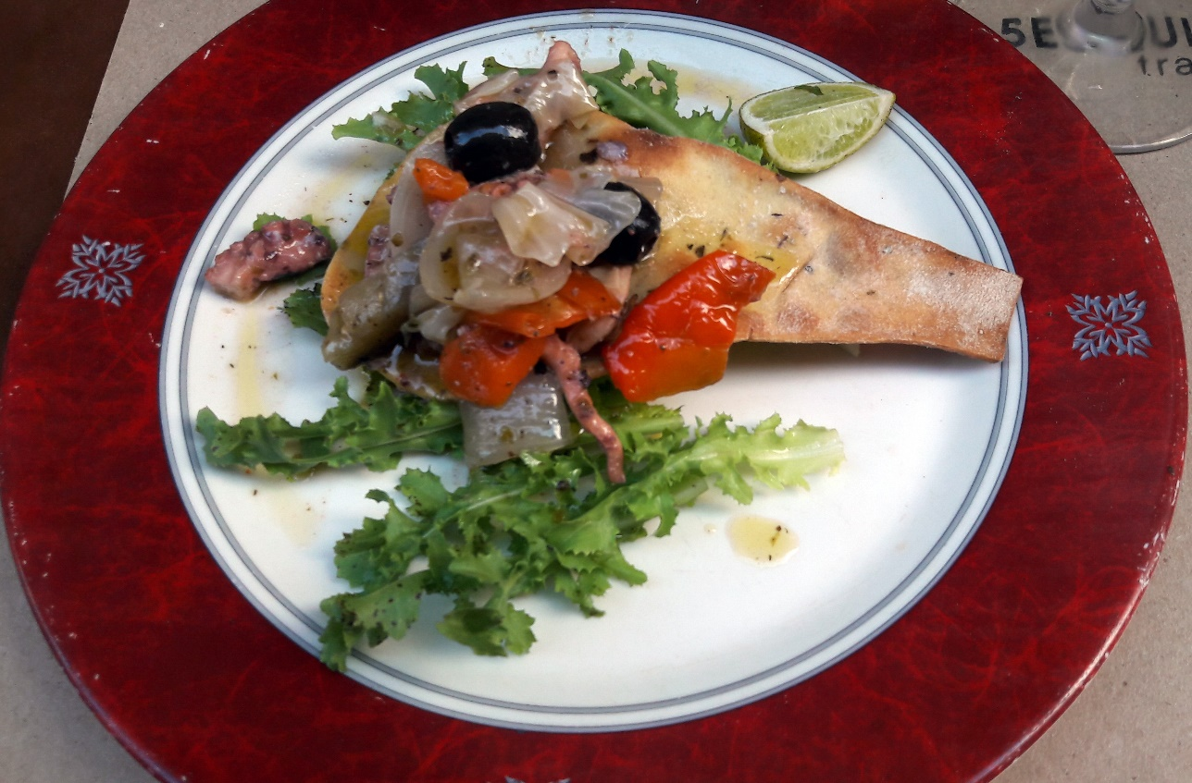

Las principales causas de la descapitalización son las siguientes:

* Las pérdidas y los faltantes originados por el no cumplimiento de las medidas de prevención y control interno.
* Multas y moras por pagos fuera de fecha de los impuestos en años anteriores, debido al insuficiente financiamiento de sus principales clientes: las Empresas Minoristas del Comercio y la Gastronomía.
* Cuentas por Cobrar no conciliadas oportunamente.
* Errores contables no detectados dentro del período, constituyendo pérdidas en el período posterior.

De las 20 empresas que integran el grupo 14 de ellas trabajan con crédito bancario que representa el 70%, aún es insuficiente y no están siendo objetivo los créditos resolventes al no cobrar en los términos oportunos para poderlos utilizar de una forma más efectiva, las empresas Mayabeque y Mercado Paralelo que no han logrado acceder al crédito y la empresa de Frigorífico no necesita solicitar crédito al presentar 29.5 MMP por encima de su capital necesario.

Cuando analizamos la situación financiera comparada con igual periodo año anterior podemos observar que las razones de Solvencia se mantienen en 1.1 a lo igual que la Liquidez general en 0.7, la Liquidez Inmediata crece de 0.6 a 0.7, la Autonomía decrece de 12.7 a 9.9 y el Endeudamiento crece de 87.3 a 90.1.